Sayın Mentor Adayı,

Gaziantep Üniversitesi TargeT TTO, TÜBİTAK'ın 1601 Destek Programı kapsamında, “Mentor Eğiticisi Kuruluş” olmaya hak kazanmıştır.
Proje kapsamında; aşağıdaki şartları taşıyan mentor adayları, ücretsiz olarak düzenlenecek eğitim programına katılabileceklerdir. Eğitimi başarıyla tamamlayan mentorler, TÜBİTAK'tan Teknogirişim Sermayesi Desteği almaya hak kazanan girişimcilerle eşleştirilerek mentorlük yapma fırsatı da elde edebileceklerdir.

Başvurmak isteyen değerli mentor adayları aşağıdaki bağlantıdan başvuru formuna erişebilirler. Eğitimlerin bir bölümü Gaziantep Teknopark da gerçekleştirilecektir. Eğitimimiz sınırlı kontenjana sahiptir, değerli katılımlarınızı bekliyoruz.

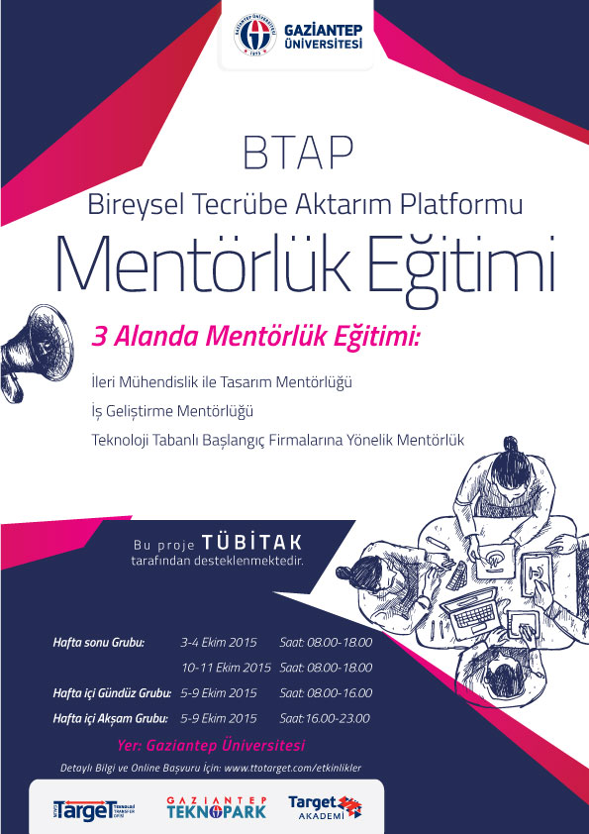
BTAP-BİREYSEL TECRÜBE AKTARIM PLATFORMU MENTÖRLÜK EĞİTİMİ

TargeT Akademi Eğitim Salonu,
Gaziantep Teknopark
Projenin Amacı:

- BTAP-Bireysel Tecrübe Aktarım Platformu, seçilmiş mentör adaylarına, tecrübelerini ihtiyacı olan girişimci ve KOBİ’lere en verimli şekilde aktarabilmeleri ,
- TÜBİTAK mentor havuzunun genişletilmesi amaçlanmaktadır.

TÜBİTAK'ın mentor adayları için belirlediği özellikler ;

- Sanayide yöneticilik deneyimi olan adaylar için 10 yıl
- Girişimcilik deneyimi olanlar için 10 yıl
- Mentorluk deneyimi olanlar için 10 yıl

Hem girişimcilik hem mentorluk deneyimi olanlar için 5 yıl iş deneyimi

Eğitim Verilecek Alanlar
- İleri Mühendislik ile Tasarım
- İş Geliştirme
- Teknoloji Tabanlı Başlangıç Firmalarına Özel İş Geliştirme

1.Temel Mentorlük Eğitimi- 18 saat (Yer:Teknopark)
2.Yetkinlik Eğitimi-22 saat (Yer:Teknopark)
3.Vaka Analizi- 6 saat (Yer:Teknopark)
4.Uygulamalı Mentorlük(Staj)-14 saat (Firmada)

BTAP Mentör Eğitimi Projemize ait tüm detaylara web sayfamızdaki ilgili linkten ulaşabilirsiniz.

http://ttotarget.com/etkinlik/btap-bireysel-tecrube-aktarimi-projesi-mentorluk-egitimi/

HEMEN BAŞVUR
(Bu formu doldurmayan mentör adaylarının başvuruları hiçbir şekilde kabul edilmeyecektir.)

PROGRAMA KATILMAK İÇİN LÜTFEN TIKLAYINIZ
PROGRAMA KATILMAK İÇİN LÜTFEN TIKLAYINIZ
PROGRAMA KATILMAK İÇİN LÜTFEN TIKLAYINIZ
İrtibat: SAMET KÜRŞAT BAŞOL
TARGET Teknoloji Transfer Ofisi Şirketleşme ve Girişimcilik Uzmanı

Tel: 0342 360 06 11
Gsm:0555 644 2497
Email: basol@gantep.edu.tr

İrtibat: AJDA ÖZTÜRK
BTAP Proje Asistanı

Tel: 0342 360 06 11
Email: ajdaozturk@gantep.edu.tr

